全球环境基金“中国PFOS优先行业削减与淘汰项目”之湖北恒新化工有限公司

停产示范活动环境管理计划

湖北恒新化工有限公司
二零二零年十月

目 录
1.项目背景 1
2.企业简介 2
3.环境管理计划编制依据 5
4.社会环境现状 8
4.1环境现状 8
4.1.1地理位置 8
4.1.2气候气象 9
4.1.3水系水文 9
4.1.4环境功能区划 10
4.1.5环境质量现状 10
4.2社会现状 11
4.2.1行政区划与人口 11
4.2.2社会经济 11
4.2.3教育 11
4.2.4文化 12
4.2.5卫生 12
4.2.6社会保障 12
4.3环境敏感点 13
5.企业参与活动简介 14
6.环境影响 16
6.1拆解过程中的潜在环境影响 16
6.2设施对场地的污染 18
7.环境管理机构 21
8.环境调查与风险评估 22
8.1工作内容 22
8.2环境调查指标 23
8.2.1土壤调查项目 23
8.2.2地下水调查项目 23
8.3工作流程 24
9.环境影响缓解措施 27
10.能力建设 30
11.公众参与和申述机制 31
11.1公众参与 31
11.2申诉机制 32
12.项目预算 34
13.项目报告 35

1.项目背景
2009年5月，《关于持久性有机污染物（POP）的斯德哥尔摩公约》（以下简称《斯德哥尔摩公约》）缔约方会议第四次大会通过了一项修正案：在《斯德哥尔摩公约》中新增列九种持久性有机污染物，其中包括全氟辛烷磺酸及其盐类（PFOS）和全氟辛基磺酰氟（PFOSF）。《斯德哥尔摩公约》详细列出了PFOS/PFOSF的12种“特定豁免用途”和8种“可接受用途”。
2013年8月30日，第十二届全国人大常委会第四次会议审议批准《关于持久性有机污染物的斯德哥尔摩公约》新增列九种持久性有机污染物的《关于附件A、附件B和附件C修正案》和新增列硫丹的《关于附件A修正案》（以下简称《修正案》）。《修正案》于2014年3月26日起正式在我国生效。
为执行《修正案》的要求，促进我国PFOS/PFOSF的削减与淘汰，生态环境部对外合作与交流中心（FECO）与世界银行（World Bank）共同开发了全球环境基金“中国全氟辛基磺酸及其盐类（PFOS）和全氟辛基磺酰氟（PFOSF）优先行业削减与淘汰项目”（以下简称“PFOS项目”）。 “PFOS项目”拟通过四个活动内容实现PFOS/PFOSF的削减和淘汰。“PFOS项目”支持PFOS/PFOSF生产厂商进行（1）停产；（2）转产生产非POPs类型产品。湖北恒新化工有限公司拟在“PFOS项目”支持下进行PFOS/PFOSF的停产活动。

2.企业简介
湖北恒新化工有限公司（以下简称恒新化工），系中外合资、高新技术企业。位于省级工业园—湖北省应城市经济技术开发区。
恒新化工主要以电化学氟化法生产全氟烷基类氟化物及其含氟精细化学品年产量为30吨；是国内最大的电解氟化生产基地；其产品主要用于石油开采、消防灭火、织物整理、纸张防水、医药、农药、胶片、电子、电镀、阻燃、锂电池生产、文物保护及光刻胶等领域。出口欧、美、日、韩及台湾等国家和地区。
恒新化工占地面积三十余亩，现有员工54人，其中技术人员16人，目前总投资已达2000万元，现有精细化工生产精密设备四十余台套，车间厂房占地面积达5000平方米（图1，2），同时拥有现代化的办公楼和科技研发大楼1600平方米，产品研发、分析检测等相应仪器设备完善。
恒新化工是中国氟硅有机材料工业协会会员，是华中科技大学、华中师范大学、武汉科技大学的实习及产学研基地，2005年11月被湖北省科技厅认定为高新技术企业；2008年10月荣获中国氟硅有机材料工业协会杰出贡献奖；2009年12月成为中国印染行业协会会员；2010年4月被湖北省科学技术厅授予湖北省科技型中小企业成长路线图计划的重点培育企业。2012年6月被中华人民共和国科技部认定为国家高新技术企业。
恒新化工主要产品全氟辛基磺酰氟是一种重要的化工原料，属于“PFOS项目”中需要消减和淘汰的产品，年产30吨。2019年4月26日，湖北恒新化工有限公司申请参与“PFOS项目”中的停产示范活动。
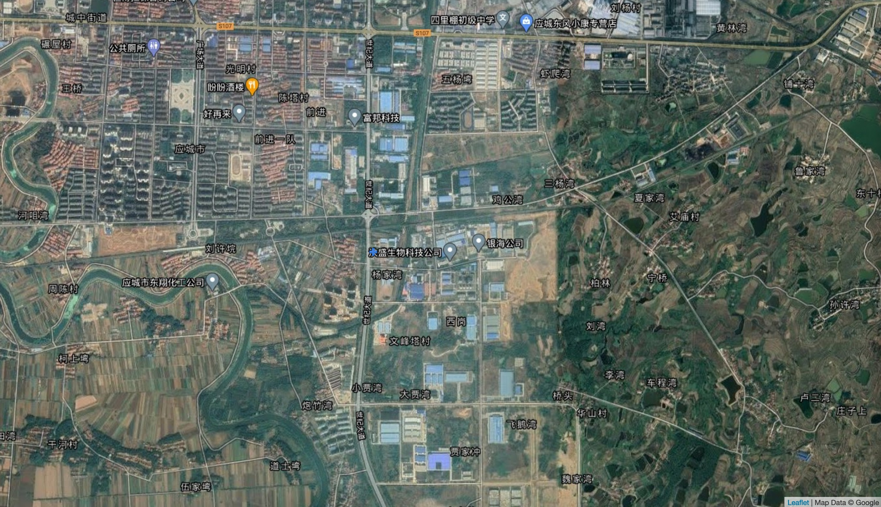图1 湖北恒新化工有限公司地理位置图（图中陈塔村和盐水河为环境敏感点）
陈塔村
盐水河
恒新
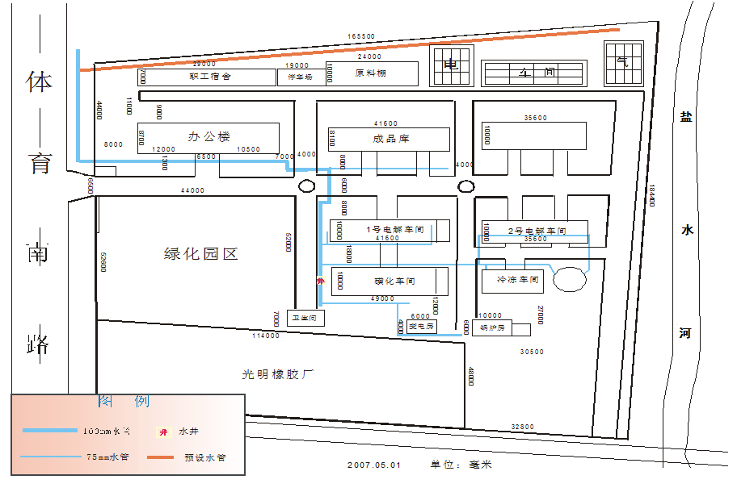
图2 湖北恒新化工有限公司平面图

3.环境管理计划编制依据
根据参与“PFOS项目”生产企业停产示范活动的内容和要求，编制《全球环境基金“中国PFOS优先行业削减与淘汰项目”之湖北恒新化工有限公司停产示范活动环境管理计划》（以下简称恒新化工环境管理计划）。依据环境管理计划和其他法律法规，恒新化工将开展示范活动内容，以实现PFOS/PFOSF的消减和淘汰目标。
恒新化工环境管理计划的编制依据包括但不限于以下文件：
（1）世界银行和全球环境基金文件
- 世界银行安全保障政策
对本项目与世行安全保障政策/程序的相关性进行了分析，结果见表1。
表1恒新化工停产示范项目与世行安全保障政策相关性分析表
世行安保政策 | 是否触及 | 说 明
《环境评价》  （OP/BP 4.01） | 触及 | 本子项目为A类项目，项目活动包含设备拆除，将对环境产生影响，项目将编制本环境管理计划管控设备拆除过程中的环境风险。
《自然栖息地》（OP/BP4.04） | ×不触及 | 本项目不涉及自然栖息地和各级自然保护区，也不在自然保护区内开展建设。
《文化遗产保护》（OP4.11） | ×不触及 | 本项目不涉及物质文化资源，不会选择影响具有考古、古生物、历史价值的地点开展活动。
《非自愿移民安置》（OP/BP4.12） | 触及 | 项目活动转产建设涉及征地活动。
《大坝安全》（OP/BP4.37） | ×不触及 | 本项目不涉及支持建设和修复水坝，也不会依托于任务现有的水坝或正在建设的水坝。
《少数民族》（OP4.10） | ×不触及 | 本项目不涉及少数民族事件。
《林业》（OP/GP4.36） | ×不触及 | 本项目不涉及商业砍伐行为，不涉及原始森林。
《在有争议地区的项目》（OP/BP/7.60） | ×不触及 | 本项目不涉及有争议地区，因此不触及此项政策。
《国际水道项目》（OP/BP/7.50） | ×不触及 | 本项目未涉及国际河流，因此不触及此项政策。

- 全球环境基金“中国PFOS优先行业削减与淘汰项目”环境社会管理框架
- 《关于持久性有机污染物的斯德哥尔摩公约》
（2）我国法律法规
持久性有机污染物管理有关法律法规
- 《中华人民共和国环境保护法》，主席令2014年第9号，2015年1月1日实施；
- 《中华人民共和国环境影响评价法》（2018年12月29日修订）；
- 《中华人民共和国固体废物污染环境防治法》（2020年4月29日修订）；
- 《中华人民共和国清洁生产促进法》，主席令2012年第54号，2012.7.1；
- 《建设项目环境保护管理条例》，国务院令第682号，2017年10月1日起施行；
- 《排污费征收使用管理条例》，国务院令第369号，2003.7.1；
- 《危险化学品安全管理条例》，国务院令第591号，2013.12.7 修订；
- 《建设项目竣工环境保护验收管理办法》，环保部令第16号，2010.12.21；
- 《危险废物转移联单管理办法》，环保总局令第5号，1999.10.1；
- 《产业结构调整指导目录（2019版）》：将“可接受用途的全氟辛基磺酰氟”列入了“限制类”（其余为淘汰类）；相应地将“全氟辛基磺酰化合物（PFOS）及其盐类替代品和替代技术的开发和应用”列为“鼓励类”。
行业标准/规定
- 《土壤环境质量 建设用地土壤污染风险管控标准（试行）》，GB36600−2018；
- 《企业拆除活动污染防治技术规定（试行）》，环保部2017年第78号；
- 《关于保障工业企业场地再开发利用环境安全的通知》（环发[2012]140号）；
- 《关于进一步加强环境影响评价管理防范环境风险的通知》（环发[2012]77号）；
- 《关于切实加强风险防范严格环境影响评价管理的通知》（环发[2012]98号）；
- 《土壤污染防治行动计划》（国发[2016]31号）；
- 《危险化学品安全管理条例》（国务院令第591号）；
- 《关于加强工业企业关停、搬迁及原址场地再开发利用过程中污染防治工作的通知》（环发[2014]66号）；
- 《工业企业场地环境调查评估与修复工作指南（试行）》，环境保护部2014年78号公告，2014年11月；
- 《关闭搬迁企业地块风险筛查与风险分级技术规定》（试行）；
- 《建设用地土壤污染状况调查技术导则》 HJ 25.1-2019；
- 《建设用地土壤污染风险管控和修复监测技术导则》HJ 25.2-2019；
- 《建设用地土壤污染风险评估技术导则》HJ 25.3-2019；
- 《建设用地土壤修复技术导则》HJ 25.4-2019；
- 《建设用地土壤污染风险管控和修复术语》HJ 682-2019；
- 《建筑拆除工程安全技术规范》JGJ 147-2016；
- 《化工企业装置设施拆除安全管理规范》（T/CCSAS 006-2020）；
- 《企业拆除活动污染防治技术规定（试行）》环保部2017年第78号；
- 《绿色施工导则》（建质[2007]223号）。

4.社会环境现状

4.1环境现状

4.1.1地理位置
应城市位于湖北省中部偏东、孝感市西南，地处东经113°19′-113°45′，北纬30°43′-31°08′，东临漳、涢二水与云梦县为界，东北与安陆市毗连，西与天门市、京山县接壤，南与汉川市为邻。境域南北长约48公里，东西宽为43公里。国土面积1103.38平方公里，占全省总面积的0.59%。中心城区东南距省会武汉市96公里，东距孝感市49公里。应城市地处鄂中丘陵与江汉平原的过渡地带，以低岗为主，兼有平原，地势自西北向东南倾斜。西北部为低岗地区，约占总面积的66.4%。境内低岗系大洪山余脉，其坡度一般小于10度，起伏平缓，海拔高程在41～80 米之间；最高点为何家脑山主峰白沙口，海拔高程111.6米。境域中部的大富水两岸和东部漳河、涢水西岸为平原地区，主要为岗间冲积平原阶地，约占总面积的19.6%；地势平坦，依势向东南伸展，海拔高程一般在25～40米之间。市境南部的滨湖地带，多属湖沼洼地，约占总面积14%；地势较低，海拔高程均在25米以下；最低处在东西汊湖的郎君镇蔡咀村，仅20.4米。境域地貌特征构成“七丘一湖二平川”的形态。
湖北恒新化工有限公司位于省级工业园—湖北省应城市经济技术开发区内，应城市经济技术开发区成立于1992年9月，2006年4月升级为省级开发区。2010年应城市委市政府按照“工业新区、城市新区、和谐新区”的发展定位，对应城市经济开发区进行了新的规划，规划面积20平方公里，控制面积38平方公里。市委、市政府多渠道筹资投入6.8亿元，拉开了城南新区20平方公里的园区框架。

4.1.2气候气象
应城市为中纬度湿润区，属亚热带季风气候。四季变化显著，雨热高峰同季出现。日照充足，雨水充沛，无霜期长。光、热、水的地域差异甚微。主要特征是冬干冷、夏湿热，春暖秋爽。
年平均气温15.9℃。平均气温年较差25.4℃。日照年平均1982.3 h，日照百分率44%；无霜期年平均241天。年平均降水量1102.0 mm，雨日118天。梅雨期6月上旬～7月中旬，年平均梅雨量328 mm。年平均相对湿度为79%。

4.1.3水系水文
（1）地表水
应城境内河港纵横，西北水库密布，南部湖泊毗连，塘堰遍布全市，境内平原、岗地、河湖相间。水域面积达118 km²，占应城国土面积的10.7%。地表水主要源自过境客水和降水之后地表径流水和湖泊。应城境内主要有涢水、漳河、大富水和汉北河4条河流，原属长江支流汉水水系。城区内无大的湖泊，园区内有农村小水塘十余个。正常年景，市内自产水4.83亿m³，年降水量为11.97亿m³，地表径流总量3.83亿m³，各河流、河道总长589 km，调蓄水量7860余万km²。
（2）地下水
应城市境内地下水分孔隙潜水及承压水、裂隙承压水2种，面积约809.7 m³。天然净储水量每年2.065×10⁸ m³，年补给量（可开采量）约600×10⁴ m³。现有人工钻井11 眼，日提水6000余吨。四星棚光辉村区域地下水的流速较小，化学类型为HCO3-Ca-Mg型，地下水对混凝土无侵蚀性。

4.1.4环境功能区划
根据湖北省人民政府办公厅鄂政办函[2000]10号《省人民政府办公厅转发省环境保护局关于湖北省地表水环境功能类别的通知》及应城市环境保护局应环函[2007]35号文《关于湖北恒新化工有限公司年产30吨有机氟系列产品项目环境影响评价执行标准及污染物总量控制指标的函》，建设项目所在地环境功能区划见表2：
表2恒新化工停产示范项目所在地环境功能区划
环境要素 | 区域及范围 | 功能类别
环境空气 | 应城市工业园区 | 二类区
地表水 | 大富水 | III类
环境噪声 | 应城市工业园区 | 2类区

4.1.5环境质量现状
根据湖北省生态环境厅发布的《2019年湖北省生态环境状况公报》，2019年湖北省汉江支流监测断面（大富水）水质满足《地表水环境质量标准》（GB3838-2002）中Ⅱ类标准；2019年孝感市环境空气达不到《环境空气质量标准》（GB3095-2012)中二级标准要求，不达标因子主要为PM2.5、PM10、O₃，超标范围分别为0.23、0.04、0.07倍，主要污染源为区域工业建设项目、机动车排放、施工扬尘等。

4.2社会现状

4.2.1行政区划与人口
应城市位于江汉平原中部，处湖北省中部偏东，应城市国土面积1103.38平方公里，2019年，有5个街道办事处、10个镇、1个良种场、1个省级经济开发区(省管)，下辖414个行政村(社区)。
截至2019年末，应城市常住人口60.66万人，其中城镇常住人口38.16万人，城镇化率达到62.9%。据公安部门统计，年末全市户籍总人口64.62万人。全年出生人口5001人，出生率为7.74‰；死亡人口1403人，死亡率为2.17‰，人口自然增长率5.57‰。出生人口性别比108.72%，政策外多孩率0.86%。

4.2.2社会经济
2019年，应城市实现地区生产总值396.22亿元，比上年增长9.1%。其中：第一产业实现增加值52.31亿元，增长3.4%；第二产业实现增加值182.29亿元，增长9.5%；第三产业实现增加值161.62亿元，增长10.9%。三次产业结构由上年的13.6:46.1:40.4调整为13.2:46.0:40.8。

4.2.3教育
2019年，应城市共有教职工3609人，其中专任教师3560人。义务教育普及程度100%，完成率98.5%，初中毕业生升学率96.4%。

4.2.4文化
2019年，应城市共有1个图书馆，公共藏书11万册，电子图书8万册，全年接待读者19万人次，外借图书19万册。体育场地444个，全年举办大型群众文化活动16次，举办体育赛事7次。
应城市已建成村级标准化文体广场280个。许白昊革命英雄业绩展厅7月3日被孝感市委宣传部命名为孝感市爱国主义教育基地，已接待参观团队550批次，2万余人次。全年组织农村公益电影放映4646场，组织政教电影放映3次，组织广场公益电影放映236个工作日。全年商业电影票房总收入1128万元。

4.2.5卫生
2019年，应城市共有医疗卫生机构68个（不含村卫生室）。全市共有医疗卫生机构床位数3339张。卫生技术人员数3992人。

4.2.6社会保障
2019年应城市城镇新增就业10747人，城镇失业人员再就业2123人，就业困难人员再就业1044人。组织大学生实习实训2569人，新增高校毕业生创业就业人数502人，城镇登记失业率为2.9%。
全年应城市参加城镇职工基本养老保险107215人，参加城乡居民养老保险310739人，参加失业保险43800人，参加工伤保险35708人。全市社会保障卡持卡60万人。年末共有1664人享受城市最低生活保障，12880人享受农村最低生活保障。

4.3环境敏感点
恒新化工厂址所在区域为应城市长荆大道盐水河东1号，厂址东面邻盐水河，隔盐水河为农田；南面紧邻应城市餐具消毒中心，西面为体育场路，隔路为陈塔村，北面紧邻长荆铁路。项目周围环境敏感点见表3：
表3 恒新化工停产示范项目周围主要环境敏感点一览表
要素 | 敏感点 | 方位 | 距离厂界距离 | 保护等级 | 规模
居民 | 陈塔村 | NW | 200~300 m | GB3095-1996，二级 | 30户120人
地表水 | 盐水河 | E | 10 m | GB3838-2002，Ⅲ类

5.企业参与活动简介
恒新化工知悉并接受“PFOS项目”不会资助企业进行已知具有持久性、生物累积性和毒性（PBT）特性的化学品的生产活动。“PFOS项目”可以资助的合格增量支出仅包括：（a）设备拆除；（b）污染设备和材料的处理费用；（c）编制场地调查和环境风险评估及相关环境管理计划。
恒新化工参与的具体活动及计划完成时间为：
活动1：编制恒新化工示范活动环境管理计划，计划一个半月完成；
活动2：设备拆除与清洗，计划一个月完成；
活动3：污染物处理，计划一个月完成；
活动4：场地调查和环境风险评估报告编制，计划三个月完成；
活动5：停产全部工作结束。
恒新化工需要进行处置的污染物和待拆除清洗的装置分别如表4和表5所列。
表4 恒新化工停产示范活动待处理污染物
处理类别 | 数量 | 处理情况
生产及配套设施、设备处理 | 235台/套；及所有设备辅助配件、管道、阀门、保温材料 | 交第三方处理
废水处理 | 设备拆除/清洗废水180吨 | 交第三方处理
拆除清洗生产设备及生产过程产生危废处理 | 154吨 | 交第三方处理

表5恒新化工停产示范需要处置设备（构筑物）表
设备名称 | 数量（台/套） | 现状
电解反应槽 | 22 | 待处理
反应釜 | 13 | 待处理
烘烤箱 | 1 | 待处理
冷冻机 | 3 | 待处理
大型离心机 | 1 | 待处理
冷凝器 | 54 | 待处理
W3真空泵 | 6 | 待处理
精馏设备 | 1 | 待处理
储罐 | 10 | 待处理
喷淋塔 | 12 | 待处理
整流柜 | 22 | 待处理
镍板、铁板 | 各22共44 | 待处理
引风机 | 7 | 待处理
变压器 | 4 | 待处理
锅炉 | 1 | 待处理
凉水塔 | 4 | 待处理
离心泵 | 12 | 待处理
磁力泵 | 3 | 待处理
环保设施设备 | 2套 | 待处理
工作台 | 2 | 待处理
仓库及车间监视、报警、喷淋系统 | 4套 | 待处理
所有设备辅助配件 | 若干 | 待处理
管道、阀门、保温材料 | 若干 | 待处理
本着节约的原则，所有设备经有处理资质的公司拆除处置后，有利用价值的设备将用于新厂建设。

6.环境影响
项目实施过程中，潜在的环境影响包括关停拆解过程中的临时影响和设施遗留对场地的污染。

6.1拆解过程中的潜在环境影响
湖北恒新化工有限公司申请参与的示范活动类型为停产，主要污染产生阶段为施工期，主要为设备清洗和设备拆除过程中产生的废气、废水、固废和噪音等污染。恒新化工需要聘请具有化工设备拆除和处置资质的第三方编制拆除方案，经审核后，按照拆除方案进行设备的拆除和清洗处置。拆除主要步骤为：
①放空设备及管道中的物料；
②根据设备中物料特性用相同极性溶剂清洗；
③用水溶性溶剂清洗设备；
④用水清洗设备；
⑤用压缩空气吹干设备及管道；
⑥对设备进行拆除和切割。
第②步和第③步产生的清洗溶剂蒸馏回收处理。
根据类似项目的关停拆解过程，预计本项目潜在环境影响包括以下几方面。
- 固体废弃物
危险废物：拆除过程中反应釜等设备残留的釜残，洗涤溶剂回收过程中的HW11（精（蒸）馏残渣）8吨，PFOS产品生产过程产生的HW11（精（蒸）馏残渣）138吨、废水预处理产生的HW49（其他废物，主要为氟化钙残渣）8吨。因此，HW11和HW49两者的产生量总计为154吨。
一般固废：清洗无残留后拆除、切割的设备，产生量约为156.4吨。
生活垃圾：拆解过程中工人所产生的生活垃圾，产生量约为10 kg/d。
- 废水
拆除废水：设备拆除过程中的废水主要为水溶性溶剂洗涤后再用水洗产生的废水，以及废气处理过程中水吸收产生的废水，产生量约为180吨。
生活污水：拆解过程中工人所产生的生活污水，产生量约为1.5 m³/d。
- 废气
拆除废气：拆除过程中的废气主要为洗涤溶剂的挥发和清洗后设备和管道吹扫废气。
车辆尾气：运输车辆产生的尾气排放。
- 噪音
设备噪音：拆解过程中设备产生的噪音，其噪声值在75-105dB(A)。
车辆噪音：运输车辆产生的噪音，其噪声值在80-95dB(A)。
- 社会扰动
包括设备、车辆进出和废弃物料运输所产生的社会扰动。
- 健康和安全
在设施拆除过程中产生的健康和安全问题。设备拆除过程中的气割、拆卸、登高、吊卸、转运、搬运等作业过程中对拆除施工人员的潜在风险。拆除过程中，可能存在的尾气积气、积液的化学品腐蚀等。反应釜拆卸的位置、规格重量、拆除条件以及施工人员的方法不规范、工器具不配套、劳保用品穿戴不规范、交叉作业等而发生扭伤、跌倒、摔伤、坠落、碰撞等伤害。
- 二次污染情况
危险废物运输过程中发生事故情况下危险废物泄露所产生的污染。此外，拆卸下来的管道、反应釜等在拆除、搬运、转运时可能产生的滴漏以及残留的化学品混合而产生的二次污染。

6.2设施对场地的污染
场地污染，是指在一定空间域上的土壤及含水层中污染物浓度及暴露量达到不可接受的生态或健康风险水平，或已经超过国家及地方限定值的现象。企业在生产运行、设施建设及拆除过程中有可能造成永久性污染。场地是否受到污染通常要通过污染评价或风险评估确定。
1）土壤污染
在生产过程中，物料的储存、运送、生产以及废料处理等过程中如果出现泄露，则可能会对周围的土壤造成污染。设备拆除过程中，未按规范施工，拆除现场的防护不到位等也可能会对土壤造成污染。潜在的土壤污染范围为生产车间、废水处理池、物料和产品堆放点以及污水处理产生的污泥临时堆放点、危废暂存间等地点周围。
2）水污染
湖北恒新化工有限公司项目产生的废水经处理满足应城市经济开发区污水处理厂接管标准和《污水排入城镇下水道水质标准》（GB/T31962—2015）C级标准后排放至应城市经济开发区污水处理厂进一步处理，排放废水对地表水体的影响较小。但由于PFOS的分子结构上同时具有亲水和憎水官能团，通常能溶解于水和油。因此PFOS在自然环境下既能吸附于土壤颗粒，又能溶于地下水。因此如果PFOS进入土壤的话，也有可能对地下水造成污染。
3）空气污染
通常PFOS的挥发性较差，因此初步认为不会对周边空气环境造成污染。
4）环境风险防范措施
拆除前需清理完设备中残留物，清洗无残留后再进行设备拆除，并妥善处理相关残余物和废溶剂、废水；由专业人员配戴保护衣物及装备进行设备拆除活动；设备拆除过程中禁止使用明火。
5）环境应急
湖北恒新化工有限公司在进行设备拆除过程中，存在危险废物、化学品泄漏泄露风险，操作不当可能引发爆炸、火灾事故。
火灾或爆炸处理措施。拆除过程中，一旦发生火灾或爆炸，发现人员立即向部门领导和总调中心报告。报告时应讲明火灾地点、着火物品、火势大小及周围的情况，值班员组织岗位人员用灭火器、消火栓、水管组织灭火；尽量将周围易燃易爆物品转移或隔离；根据火势大小、严重程度，决定疏散现场人员到安全区；总调中心值班员接到报告后，立即向公司应急指挥中心报告和打“119”电话报警；组织义务消防小组迅速集结，增援灭火；指挥抢险小组配戴空气呼吸器紧急抢救受困（伤）人员和疏散现场无关人员，划出警戒线；医疗急救小组对抢救出来的受伤人员进行现场救治；联络小组负责公司应急救援指挥小组的通讯联络和信息传递工作；机动小组集结待命，随时准备投入救援战斗；后勤保障小组要保证应急救援物资及时运到现场，协助应急救援指挥小组做好其他后勤保障工作；负责派人到公司大门接消防队，带消防队到达火灾现场；消防队到达火灾现场后，由消防队负责指挥灭火。公司应急救援指挥小组协助做好其他工作。
危险废物/化学品泄漏处理措施。只有配戴适当保护衣物及装备、且接受过训练的人员才能处理及清洁泄漏的危险废物/化学危险品，未经训练的人员应与泄漏现场保持一定的安全距离。当室内油漆或涂料等挥发气体的浓度过高时，应开启门窗，加强通风。危险废物/化学品的运输须由有资质的单位进行，运输路线避开水源地等敏感点。若泄漏的危险废物/化学品属剧毒、高挥发者，应立即安排紧急疏散及救援措施。被危险废物/化学品污染的地方，应及时清理干净，并将清理过程中产生的废物垃圾，作为危险废物进行处置。

7.环境管理机构
项目实施中的组织机构及关系如图3所示。
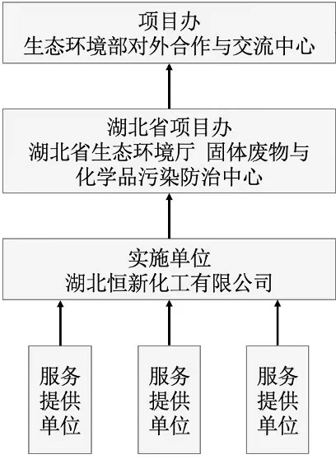
图3 项目管理机构组织图
世行的安全保障工作组对项目的环境管理进行总体监督。
项目办（生态环境部对外合作与交流中心）是项目的总体管理机构，总体负责项目的实施过程满足世行安全保障政策要求。
湖北省项目办（湖北省生态环境厅—固体废物与化学品污染防治中心）指导项目的实施单位执行国家环境保护有关法律法规，监督各项环保管理措施的落实、负责环保检查和验收。
地方环保职能部门主要是孝感市生态环境局应城市分局，负责湖北恒新化工有限公司的日常指导和监督工作。
项目实施单位为湖北恒新化工有限公司，为示范活动的实施主体。

8.环境调查与风险评估
拟于拆除活动完成两周内对湖北恒新化工有限公司场地开展土壤污染状况调查与风险评估，充分调查土壤和地下水污染状况，确定关注污染物的含量及空间分布，确定地块污染土壤和地下水的风险管控范围。

8.1工作内容
场地环境调查和风险评估需开展的主要工作内容包括：
（1）现场踏勘与污染识别：对调查范围进行详细的现场踏勘工作，核实设备拆除情况与相关施工情况；同时重点核实调查范围内的主要设施分布、原材料使用、生产工艺、产污环节及防治措施等资料，结合前期调查工作进一步分析潜在污染源、污染物及污染分布；
（2）现场采样与污染分析：基于前期调查及现场踏勘与资料分析结果，制定现场调查方案及样品分析方案，在调查范围内进行详细布点采样（土壤及地下水），必要时进行补充采样，通过样品检测结果分析，明确场地土壤、地下水主要污染物、污染程度以及污染分布等；
（3）风险评估：基于详细采样结果，结合场地未来用地规划，对关注污染物进行人体健康风险评估和基于地下水保护的风险评估，计算初步的风险控制值，并基于多方面的考虑确定最终的土壤、土壤气和地下水管控值；
（4）划定场地管控范围：根据场地污染分析和最终确定的管控值，综合确定该地块土壤、地下水管控范围；
（5）报告编制：综合以上工作成果，编制《场地环境调查报告》、《场地污染风险评估报告》。

8.2环境调查指标
场地环境调查指标主要包含常规污染物指标和特征污染物指标。其中特征污染物为PFOS和PFOSF，该工作将委托有资质的单位进行监测和风险评估。

8.2.1土壤调查项目
本项目调查土壤样品的测试项目，均包含以下GB36600表1中45项+pH、 PFOS+PFOSF共48项指标。
1）pH指标（1项）。
2）重金属和无机物（7项）：砷、镉、铬（六价）、铜、铅、汞、镍。
3）挥发性有机物（27项）：四氯化碳、氯仿、氯甲烷、1,1-二氯乙烷、1,2-二氯乙烷、1,1-二氯乙烯、顺-1,2-二氯乙烯、反-1,2-二氯乙烯、二氯甲烷、1,2-二氯丙烷、1,1,1,2-四氯乙烷、1,1,2,2-四氯乙烷、四氯乙烯、1,1,1-三氯乙烷、1,1,2-三氯乙烷、三氯乙烯、1,2,3-三氯丙烷、氯乙烯、苯、氯苯、1,2-二氯苯、1,4-二氯苯、乙苯、苯乙烯、甲苯、间二甲苯+对二甲苯、邻二甲苯。
4）半挥发性有机物（11项）：硝基苯、苯胺、2-氯酚、苯并[a]蒽、苯并[a]芘、苯并[b]荧蒽、苯并[k]荧蒽、䓛、二苯并[a,h]蒽、茚并[1,2,3-cd]芘、萘。
5）特征污染物（2项）：PFOS和PFOSF。

8.2.2地下水调查项目
本地块初步调查地下水测试项目包含以下因子，详细调查根据初步调查筛查出的污染物进行测试。
1）现场测定：水位埋深、pH、溶氧、电导率、氧化还原电位、 温度；
2）《地下水质量标准（GB/T 14848-2017）》基本指标：氰化物、 汞、砷、铬（六价）、铅、氟化物、镉、铁、锰、铜、锌。
3）《地下水质量标准（GB/T 14848-2017）》有机指标：四氯化碳、 苯、甲苯、二氯甲烷，1,2-二氯乙烷，1,1,1-三氯乙烷，1,1,2-三氯乙烷，1,2-二氯丙烷，氯乙烯，1,1-二氯乙烯，1,2-二氯乙烯，三氯乙烯，四氯乙烯，氯苯，邻二氯苯，对二氯苯，乙苯，二甲苯（总量），苯乙烯，萘，苯并(b)荧蒽，苯并(a)芘。
4）特征污染物：PFOS和PFOSF。

8.3工作流程
场地环境调查按照《建设用地土壤环境质量调查评估技术指南》（公告2017年第72号 环境保护部办公厅2017年12月15日印发）、《建设用地土壤污染状况调查技术导则》（HJ25.1-2019）、《建设用地土壤污染风险管控和修复监测技术导则》（HJ25.2-2019）、《建设用地土壤污染风险评估技术导则》（HJ 25.3-2019）、《土壤环境质量建设用地土壤污染风险管控标准（试行）》（GB36600-2018）和《地下水质量标准》（GB/T 14848-2017）等技术规范的要求，结合现场实际情况，开展土壤污染状况调查工作。
土壤污染状况调查及风险评估的工作内容与程序如图4和图5所示。
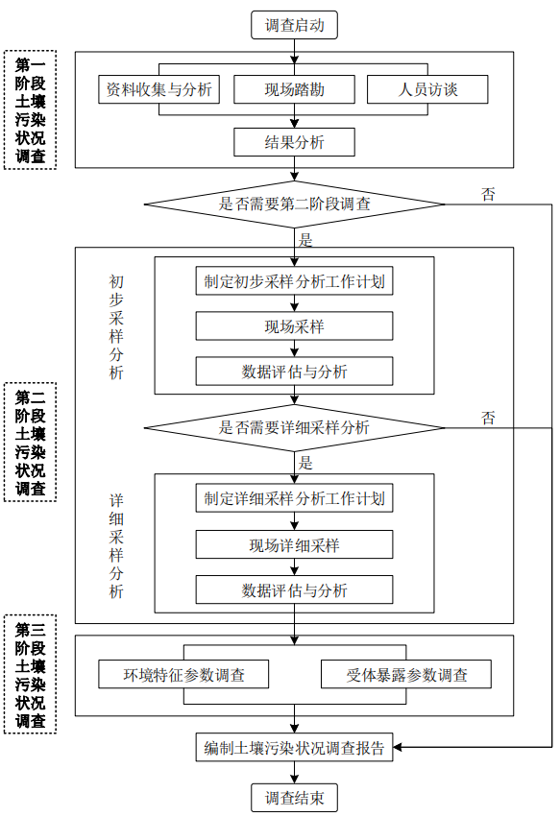
图4 土壤污染状况调查的工作内容与程序
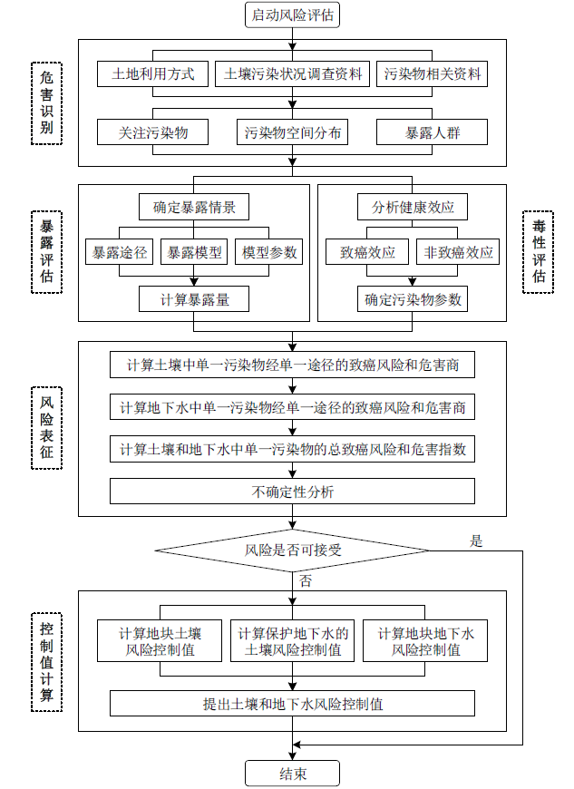
图5 土壤污染风险评估工作内容与程序

9.环境影响缓解措施
表6环境影响缓解措施汇总表
环境问题 |  | 管理/减缓措施 | 实施机构 | 监督机构 | 费用估算（万元）
A 设施拆除施工
固废污染 | 生活垃圾 | 施工现场应设置垃圾收集箱；  定期清运。 | 施工单位；  业主单位 | 县环保部门；  湖北省项目办 | 0 (含在施工合同中）
 | 拆除、切割的废设备 | 清洗无残留后合理利用。 | 施工单位；  业主单位 | 县环保部门；  湖北省项目办 | 20（本项目资助）
 | 危险废物：  拆除过程中反应釜等设备残留的釜残，洗涤溶剂回收过程中的HW11（精（蒸）馏残渣）；PFOS产品生产过程产生的HW11（精（蒸）馏残渣）；废水预处理产生的HW49（其他废物，主要为氟化钙残渣） | 在厂区危废暂存间暂存，并准确标识。  HW11和HW49交第三方处理。 | 施工单位；  业主单位；  危险废弃物处理处置单位 | 县环保部门；  湖北省项目办 | 75（本项目资助）
水污染 | 生活污水  废气处理过程中水吸收产生的废水 | 生活污水与废气吸收废水一起进入厂内污水处理装置处理。 | 施工单位；  业主单位； | 县环保部门；  湖北省项目办 | 0 (含在施工合同中）
 | 清洗废溶剂废水 | 交第三方处理。 | 施工单位；  业主单位； | 县环保部门；  湖北省项目办 | 30（本项目资助）
大气污染 | 设备和车辆尾气 | 设备和车辆及时维护，确保使用状态良好； | 施工单位；  业主单位； | 县环保部门；  湖北省项目办 | 0 (含在施工合同中）
 | 拆除废气 | 采用喷淋塔洗涤回收氯化氢和氟化氢废气,使达标排放。 | 施工单位；  业主单位； | 县环保部门；  湖北省项目办 | 0 (含在施工合同中）
声环境污染 | 设备噪音 | 避免夜间施工。 | 施工单位；  业主单位； | 县环保部门；  湖北省项目办 | 0 (含在施工合同中）
 | 车辆噪音 | 在物流运输过程中，途径敏感区域（如附近居民）禁止鸣笛。  车辆应及时维护，确保适用状态良好。 | 施工单位；  业主单位 | 县环保部门；  湖北省项目办 | 0 (含在施工合同中）
社会扰动 | 交通 | 合理调整物料运输时间，避免在午休和夜晚运输。 | 施工单位；  业主单位； | 县环保部门；  湖北省项目办 | 0 (含在施工合同中）
健康和安全 |  | 对施工人员提供化工设备拆除方面的安全施工培训；  对施工人员提供危险化学品、化学品泄漏等应急培训；  对施工人员提供足够的劳防用品；  在施工现场设置危险警示标志，并设置专人值守，禁止公众进入。 | 施工单位；  业主单位； | 县环保部门；  湖北省项目办 | 0 (含在施工合同中）
二次污染 | 污染物运输 | 应合理安排化学品和危险废物运输时间，避免繁忙时段；  合理安排化学品和危险废物运输时间和路线，避免环境敏感区域；  化学品和危险废物的运输应由有资质的专门机构进行。  在事故或紧急情况下，应及时汇报并咨询环境顾问处理处置方法。 | 施工单位；  业主单位； | 县环保部门；  湖北省项目办 | 0 (含在施工合同中）
 | 设备拆除 | 清理完设备中残留物，清洗无残留后再进行设备拆除，并妥善处理相关残余物和废溶剂、废水；  专业人员配戴适当保护衣物及装备进行设备拆除活动；  设备拆除过程中禁止使用明火。 | 施工单位；  业主单位； | 县环保部门；  湖北省项目办 | 150（本项目资助）
B.环境监测
 | 潜在场地污染 | 环境调查与风险评估 | 独立监测单位；  业主；施工单位 | 县环保部门；  湖北省项目办 | 90（本项目资助）

10.能力建设
在项目执行过程中需要提高项目业主和施工单位的能力以确保环境管理计划的有效实施。缓解措施和环境监测涉及面较广，必须在目标方法和环境管理具体措施上达成共识。因此特别强调企业通过聘请专业环境咨询公司的相关专家进行环境管理计划的培训，以明确不同实体之间各自的职责。培训的重点对象是施工单位或承包商。通过能力建设，施工单位必须有能力在施工过程中执行环境管理计划中要求的缓解措施，负责所有施工活动的环境安全保障工作。
能力建设和培训计划见下表。
表7 恒新化工停产示范项目能力建设和培训计划表
主题 | 对象 | 内容 | 天数 | 人数
环保法规和政策 | 施工单位（承包商）；  业主 | 环保法律法规  环境政策和计划  世行安全保障要求  斯德哥尔摩公约 | 1 | 4
环境管理计划的实施 | 施工单位（承包商），业主 | 施工期环保任务；  环境管理计划的缓解措施；  环境管理计划的改善或修正；  内部监测方法和数据收集处理； | 1 | 4
危机处理 | 施工单位（承包商），业主 | 事故处理措施； | 1 | 6

11.公众参与和申述机制

11.1公众参与
公众咨询和投诉机制是项目方与公众之间的一种双向交流，是项目减少自身风险和社会影响的一个重要机制，也是项目信息公开透明和公众参与的重要方式。
根据项目自身的性质、实地调查结果、以及与相关机构的访谈，识别出利益相关方包括：企业业主、项目办、政府相关机构、承包商（施工单位、运输单位和废物处置单位等）、周围的群众和单位等。
恒新化工于2020年X月分别在X、X对本环境管理计划进行了公示，见图6、图7。
表8 利益相关方调查总结
利益相关方 | 意见和建议总结 | 对意见和建议的处理
湖北省项目办 | - 同意企业加入停产企业示范，并按照程序签署协议；  - 要求企业按照地方法规和项目要求进行设备拆除和后续示范活动。 | 接受意见；将按照地方法规和项目要求开展后续项目活动
政府相关机构：  地方生态环境部门 | - 同意企业停产；  - 要求企业按照地方法规和项目要求进行设备拆除和后续监测等工作 | 接受意见；将按照地方法规和项目要求开展后续项目活动
企业（原）员工 | - 接受企业停产，同意接受转岗培训；  - 对其他后续活动无意见 | 将按照转岗培训计划对职工进行转岗技能培训
施工单位 | - 对企业停产和项目活动无意见；  - 将按照本环境管理计划和企业应急预案执行施工全过程
运输单位 | - 对企业停产和项目活动无意见；  - 将按照本环境管理计划和企业应急预案执行施工全过程
土地被征用的农民 | - 接受企业停产，已接受相应标准的补偿；  - 对其他后续活动无意见
周围群众和单位 | - 支持企业停产；  - 建议企业在拆除过程中减少对周边的影响。 | 接受建议；子项目制定了本环境管理计划和应急预案等，将严格按照以上计划和预案执行项目活动，尽最大努力减少对周边环境的影响。

图6 公示

图7 公示

11.2申诉机制
为了更好地保障受影响人的合法权利，将建立一种申诉机制，为受影响人提供一条方便、透明、公平和有效的申诉途径。实施过程中公众可以直接向施工单位或者业主通过信件、电话、传真、电子邮件各种途径提出意见。施工单位（或承包商）、环境评估单位或业主在接到环保申述后应在1周内进行处理并记录在案。
如果公众对拆除工程的施工单位（或承包商）、业主的处理不满，可以继续向环保主管部门，如孝感市生态环境局应城市分局、湖北省项目办（设置在湖北省生态环境厅——固体废物与化学品污染防治中心）或湖北省生态环境厅等等申述意见。环保主管部门在接到环保申述后应在2周内进行处理并记录在案。如受影响人对以上程序仍不满意，则可向相关法律部门起诉，由法院审理裁决。详细的投诉程序如下：
受影响人在涉及环境保护的任何方面认为自己的权利受到侵犯时，可先到业主单位设置的投诉受理办公室以书面或口头形式进行投诉，业主根据投诉情况于一周内与投诉者协商解决。无法协商解决时，投诉人可以继续以书面或口头形式向环保局投诉受理办公室投诉，投诉受理办公室成员进行详细记录，并进行整理；受理办公室与相关责任单位磋商后，于两周内提交处理意见。若投诉人不满意投诉受理办公室的意见，可在接到处理意见1个月内根据《中华人民共和国民事诉讼法》向当地人民法院起诉，由法院审理裁决。

12.项目预算
GEF赠款项目资金只支持关停后的场地污染评估和设备管线的拆除等，不支持场地污染清理和恢复。环境管理费用主要包括设备拆除费用、污染设备和材料的处理费用、环境管理计划、场地调查与风险评估报告的编制费用、杂费和增量成本费用。详见表9。
表9 环境管理费用汇总
活 动 |  | 合规资助金额  （人民币、单位：万元）
活动1 设备拆除
公司所有生产及配套设施设备 |  | 150
活动2污染设备和材料的处理
2.1 | 清洗废水处理 | 30
2.2 | 废溶剂处理 | 75
2.3 | 设备处置 | 20
活动 3 编制风险评估及相关环境管理计划
3.1 | 编制环境管理计划 | 20
3.2 | 编制场地调查报告 | 10
3.3 | 编制风险评估报告 | 60
活动 4 杂费和增量成本费用
不可预见的杂项费用和  增加成本 |  | 0
总 计 |  | 365

13.项目报告
恒新化工应提交《湖北恒新化工有限公司停产示范活动环境管理计划》、《湖北恒新化工有限公司设备拆除与处置方案》、《湖北恒新化工有限公司场地环境调查报告》、《湖北恒新化工有限公司场地污染风险评估报告》等文件到湖北省项目办（湖北省生态环境厅）、国家项目办（生态环境部对外合作与交流中心）、世行。

